Столовая
МБОУ «Сиверская СОШ №3»
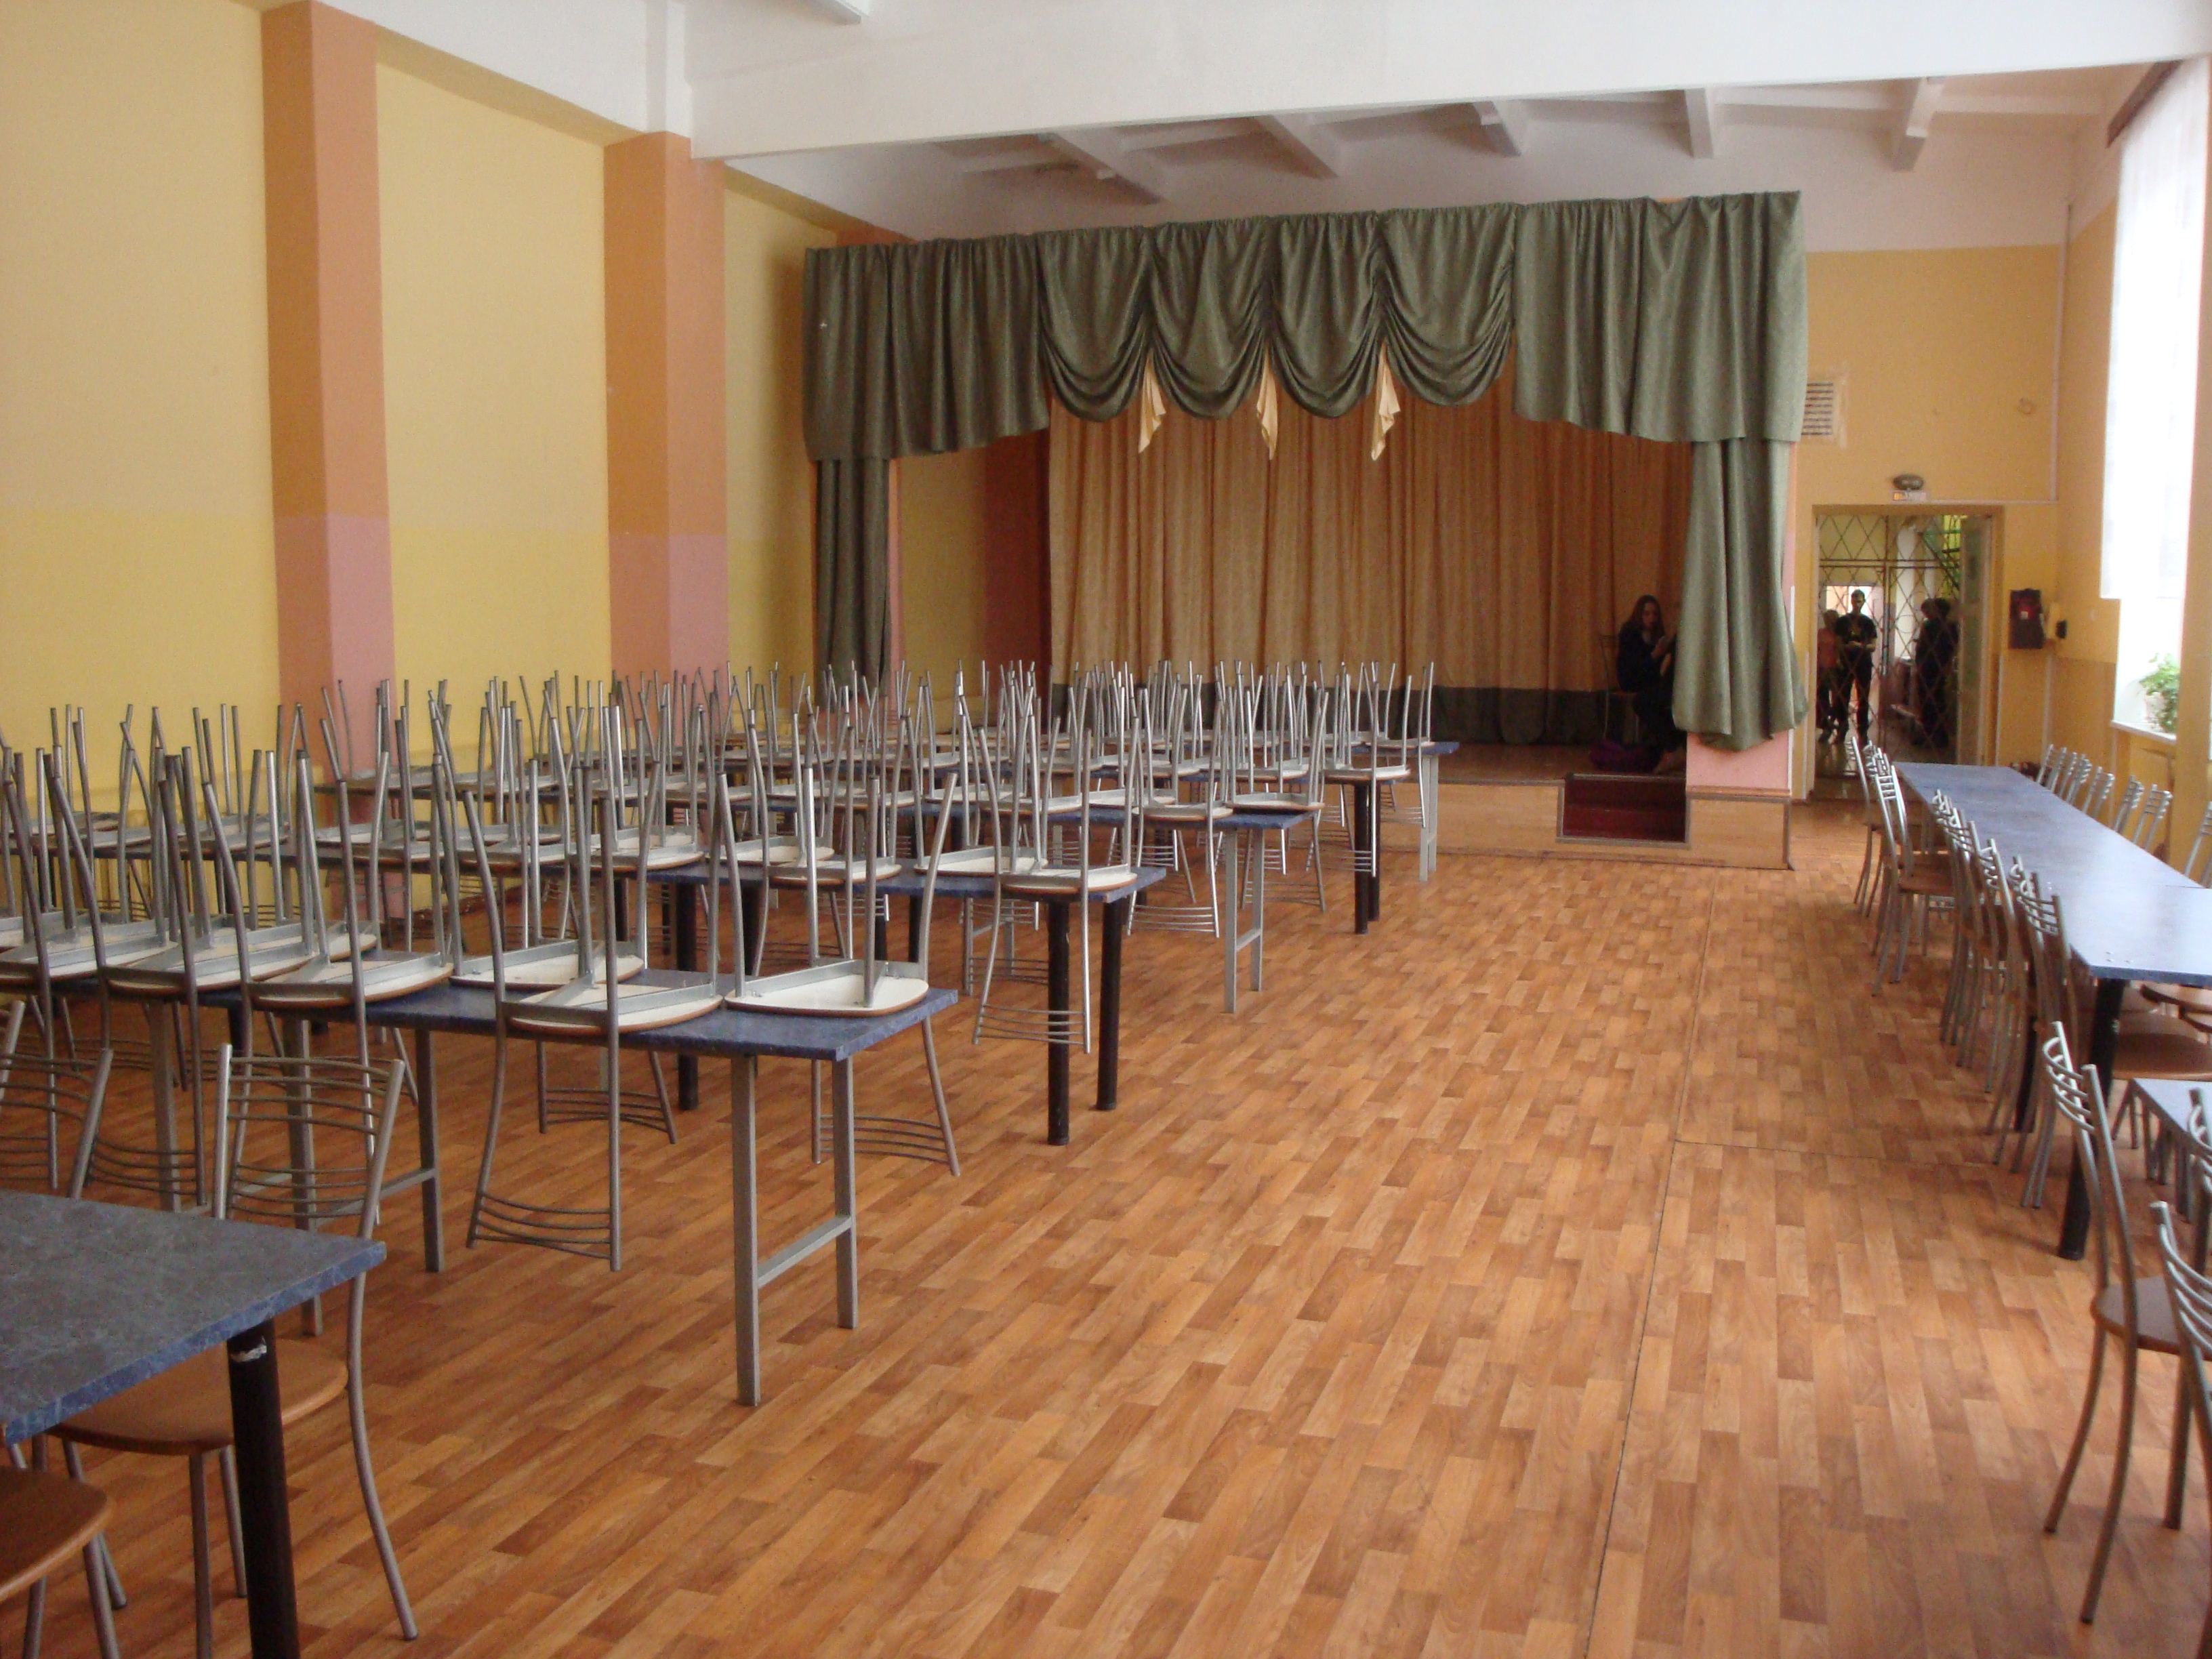
Зал общей площадью 146,3 кв.м., посадочных мест – 160.
Пищеблок общей площадью 82,5 кв.м., оснащен всем необходимым для приготовления горячих блюд.
Организатор питания - ООО "Максимус" ген. директор Аскеров Г.Н.
Режим работы столовой:
Понедельник –суббота
С 9.00 до 15.00
Оборудованы места для организации питания детей-инвалидов.

